第六章 系统测试
样机调通之后，我用普源 RIGOL DHO924 数字示波器对各功能模块逐项做了测试，主要看通信链路、驱动信号和电源稳压这几块的实际表现。下面按测试项一项一项来记录。

6.1 APP 向 STM32 发送数据包测试
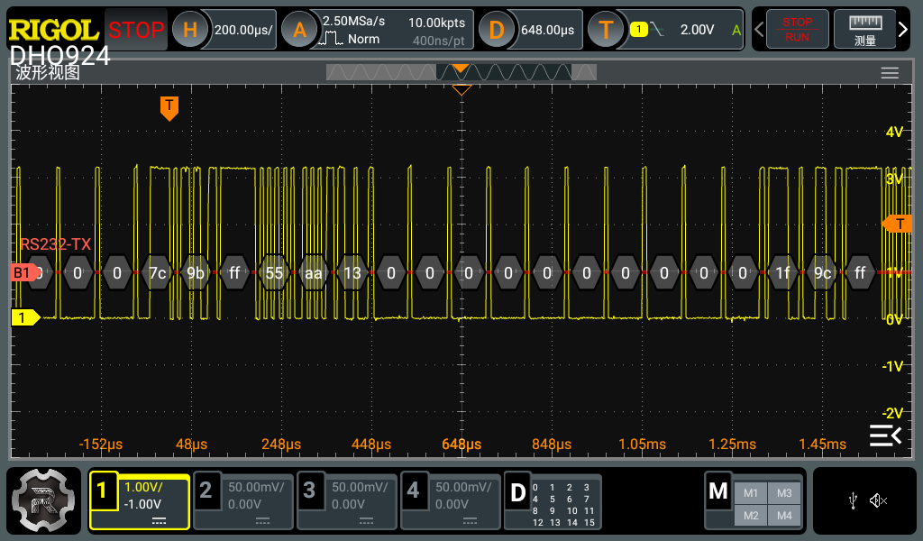
把示波器探头夹在 STM32 的 USART1_RX 引脚上，触发模式选 RS232 协议解码，波特率 115200。在手机 APP 上点击播放按钮，让 APP 经蓝牙发指令给 ESP32，再透传到 STM32。如图 6-1 所示，黄色 RS232-TX 那一路解码出的字节依次是 00 00 7c 9b ff 55 aa 13 后面跟了一长串 00，最后是 1f 9c ff，正好是我设计的 16 字节定长帧格式，帧头特征字节 7c 9b ff 55 aa 稳定出现。波形电平在 0V 和 3V 之间干净切换，没有出现脏波形或者半电平的状况，说明 ESP32 的 TX 输出驱动正常，PCB 串口走线没有反射。反复点击几十次播放、暂停、模式切换，每一帧都能稳的对上帧头，没有错位丢字节，下行控制链路是通的。

6.2 STM32 向 APP 发送数据包测试
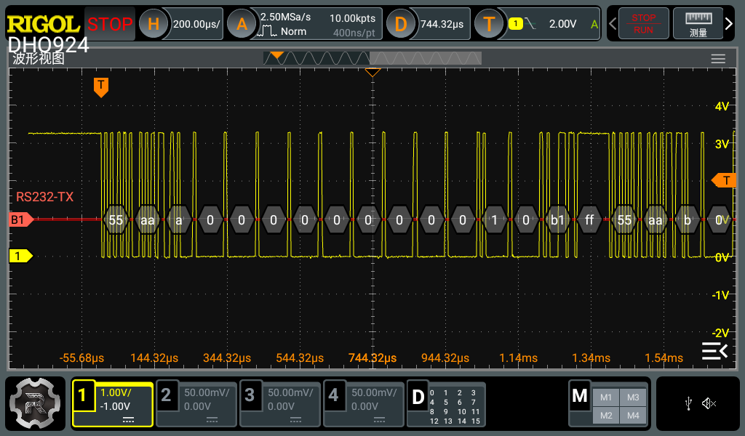
探头挪到 USART1_TX 引脚，看主控往 ESP32 推上行数据。如图 6-2 所示，解码字节是 55 aa a 00 00 00 00 00 00 00 00 00 1 0 b1 ff，紧接着又是 55 aa b 起头的下一帧。55 aa 是我定的帧头魔数，a、b 这种递增的数值是帧序号字段，便于 APP 端做丢包检测。整个数据包按 16 字节定长输出，相邻两帧间隔均匀，说明主任务里那段以 100ms 为周期调用打包发送函数的代码一直在按时按点的跑，没被别的中断挤掉。这条链路把当前曲目、音量、模式、定时剩余时间这些状态量实时回报给 APP，是手机端界面能刷新出实时状态的基础。

6.3 STM32 板载 3V3 稳压测试
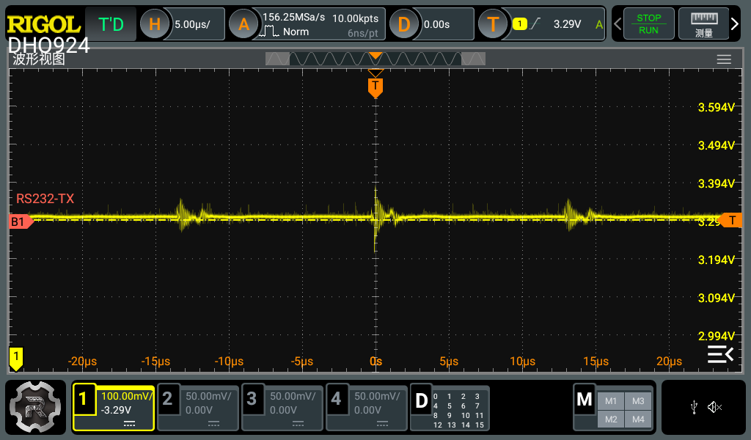
测主控供电纹波。示波器调到 100mV 每格，时间基 5 微秒每格，触发电平卡在 3.29V。如图 6-3 所示，直流电平稳稳趴在 3.29V 这条线上，纹波峰峰值大概 80 到 100 毫伏，绝大部分时间都是平的，中间出现一个幅度约 200 毫伏的尖峰。这个尖峰应该是音频功放在切换播放状态瞬间，电流突变导致 5V 输入侧出现瞬态压降，再通过 LDO 传到 3V3 这一侧。STM32F103 的工作电压范围是 2.0V 到 3.6V，这点纹波远没有触及下限，对内核稳定运行没影响。下一版可以考虑在 LDO 输入端加个稍大的钽电容把瞬态响应做的更好一些。

6.4 STM32 向 MP3 模块发送数据包测试
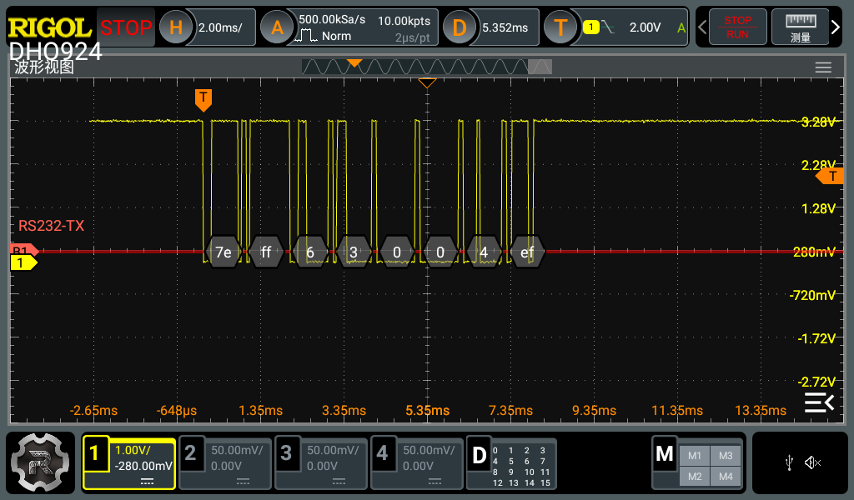
主控通过 USART2 给 MP3 解码芯片发控制指令。如图 6-4 所示，解码出的 8 字节是 7e ff 6 3 0 0 4 ef，对应指定播放第 4 首曲目这条命令。其中 7e 是起始符，ff 是版本号，6 是命令字，3 是反馈使能，4 是曲目编号，ef 是结束符。整个包格式和 MP3 模块手册标定的协议完全一致，相邻两条指令之间留了几十毫秒的间隔，避免连续发送导致丢命令。任务书里要求的 15 类以上白噪音、混音、上下曲切换这些音频功能，本质上都是往这条串口管道里灌不同的指令包，这条链路通了，上层音频功能才有底层支撑。

6.5 WS2812 灯珠 BIT0 高电平时间测试
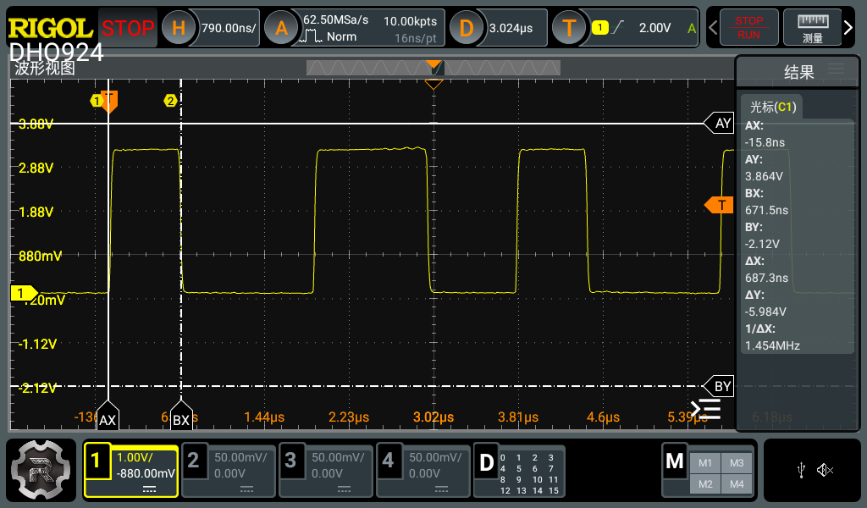
WS2812 智能灯珠对驱动时序要求很严，0 码和 1 码靠固定周期里高低电平的比例区分。把探头夹在灯珠的数据输入引脚上，时间基拉到 790 纳秒每格，专门看 BIT0 的高电平那一段。如图 6-5 所示，示波器自动测量出来高电平时间是 687.3 纳秒，整个 BIT 周期对应频率约 821 千赫兹，也就是 1.22 微秒，和 WS2812 标称的 1.25 微秒只差 30 纳秒，在容忍范围内。实测点亮一整圈灯珠没有出现颜色错位、闪烁、卡死，整圈颜色一致性很好，说明 PWM 加 DMA 的驱动方案是稳的。

6.6 WS2812 灯珠 BIT0 低电平时间测试
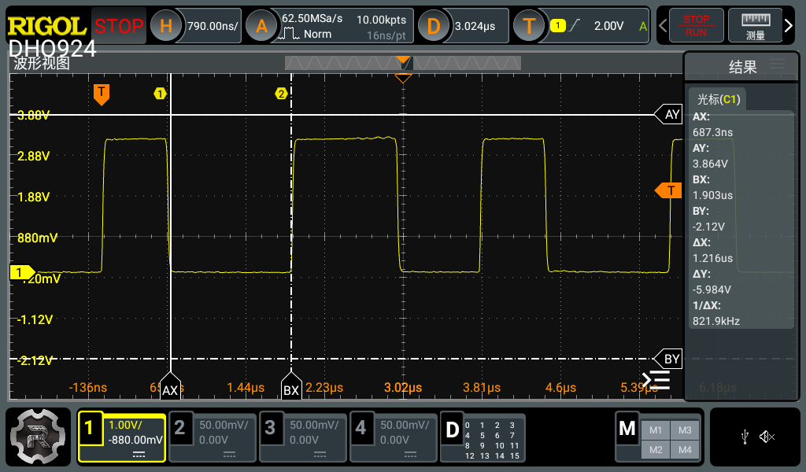
接着测同一个 BIT 周期里低电平那一段。如图 6-6 所示，光标 ΔX 测出来低电平时间是 1.216 微秒，频率读数 1/ΔX 是 821.9 千赫兹，和 6.5 节高电平那边的频率读数几乎完全一致，说明驱动信号节奏稳定，没有抖动。BIT0 的高低比例约 0.69 比 1.22，高电平占整周期的 36% 左右，落在 WS2812 灯珠可识别的逻辑 0 窗口里。任务书要求灯光亮度 0 到 100 可调，亮度调节本质是靠改变 RGB 分量数值实现的，每一位都得靠这套时序传递，时序对了亮度调节才能正常工作。

6.7 WS2812 灯珠 BIT1 高电平时间测试
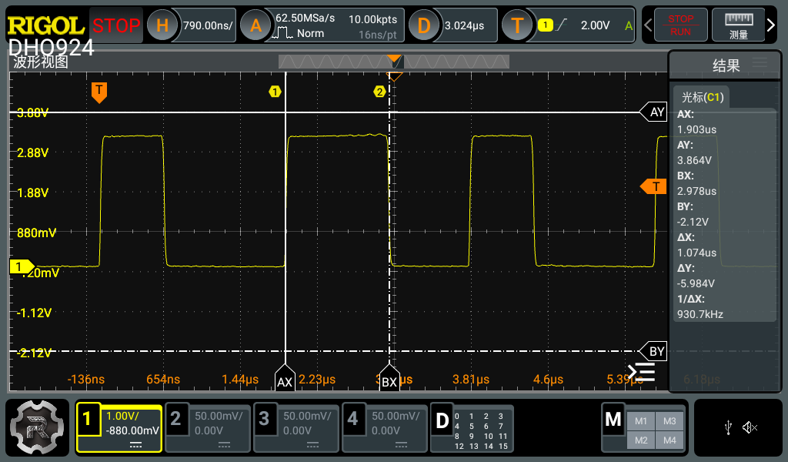
BIT1 的编码规则正好和 BIT0 反过来，需要一段较长的高电平加上一段较短的低电平。把光标分别卡在 BIT1 的高电平起始边沿和结束边沿，如图 6-7 所示，ΔX 测出来高电平时间是 1.074 微秒，频率读数 1/ΔX 是 930.7 千赫兹。这个 1.074 微秒的高电平宽度，配合后面的低电平段，正好能让 WS2812 内部的电平判决电路识别为逻辑 1。和 BIT0 的 687 纳秒对比，BIT1 的高电平明显更长，两种码的高电平时长差异达到了几百纳秒级别，差距足够大，灯珠不会出现把 0 误判成 1 或者反过来的情况，码型区分度很好。

6.8 WS2812 灯珠 BIT1 低电平时间测试
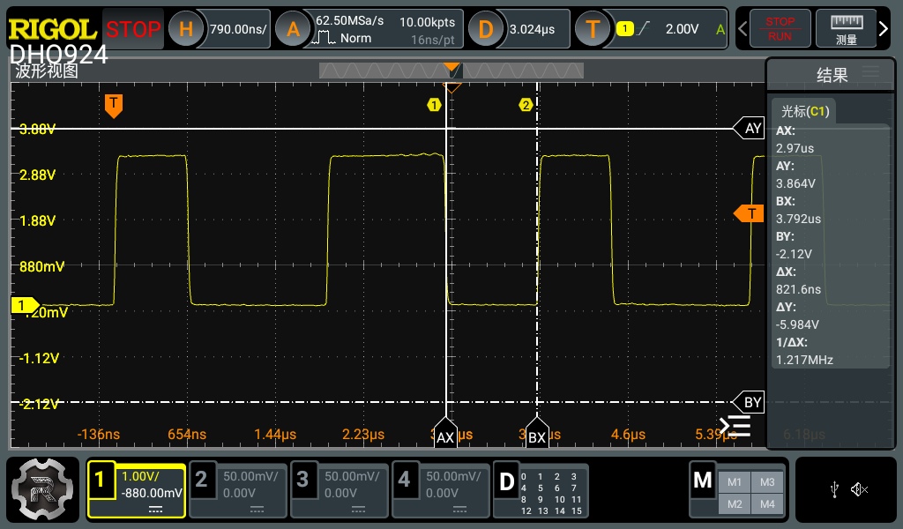
接着测 BIT1 周期里的低电平段。如图 6-8 所示，光标 ΔX 测出来低电平时间是 821.6 纳秒，频率读数 1/ΔX 是 1.217 兆赫兹。BIT1 的高低电平比例约为 1.074 比 0.822，高电平占整周期 1.896 微秒的 57% 左右，和 BIT0 那边高电平占 36% 形成了明显的反向比例。把 6.5 到 6.8 这四张图合在一起看，BIT0 和 BIT1 各自的高低电平时长稳定、码型差异显著、整体节奏一致，证明灯珠驱动这套 PWM 加 DMA 的方案在两种码型上都能精确控制时序，整圈灯珠的颜色刷新自然不会出问题。

6.9 串口屏 UI 界面测试
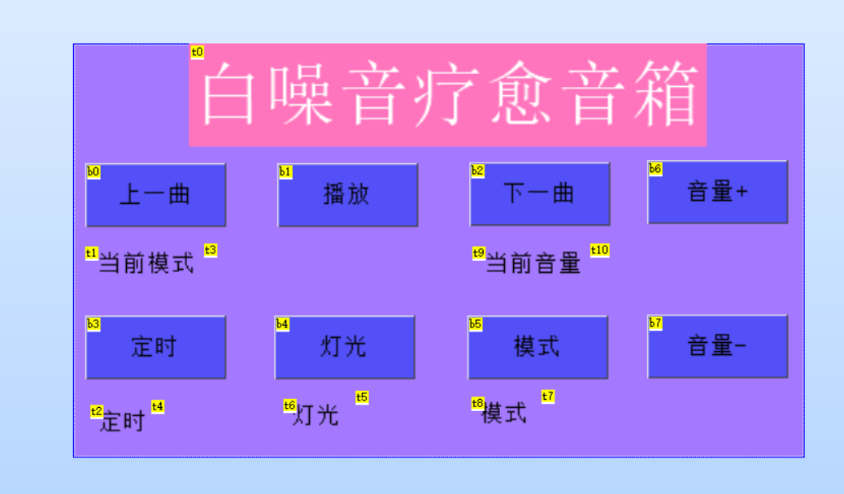
如图 6-9 所示，主页面顶部是粉色标题栏，写着白噪音疗愈音箱几个大字。中间偏上是上一曲、播放、下一曲三个按钮，右上角是音量加。左中显示当前模式 t1 和模式名 t3，右中显示当前音量 t9 和数值 t10。下半部分一排是定时、灯光、模式三个功能按钮加音量减，分别对应任务书里的多模式定时关闭、亮度可调、模式预设这几大功能。考虑到目标用户是助眠人群里的老人和小孩，界面做的尽量朴素，按钮做大、文字做大、对比度做高，方便夜里在卧室昏暗环境下也能看清楚。

6.10 板载电源 5V 稳压测试
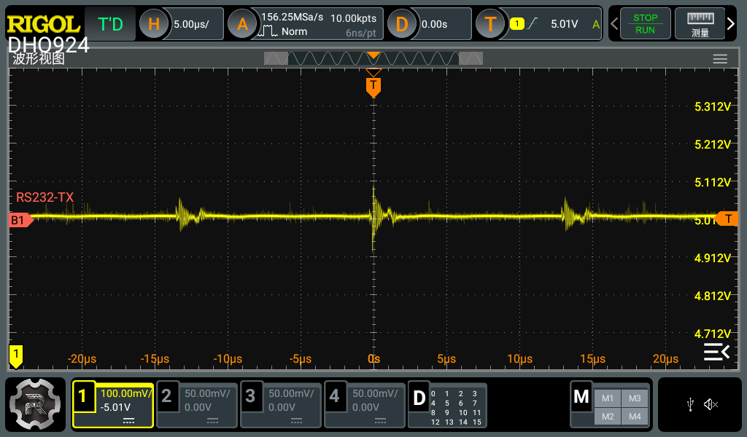
测 5V 主电源稳压性能。这一路直接给音频功放、灯珠、串口屏、MP3 模块这些大电流负载供电。示波器档位 100 毫伏每格，时间基 5 微秒每格，触发电平 5.01V。如图 6-10 所示，整条波形几乎是一条直线，稳稳趴在 5.01V 上，纹波峰峰值大概 80 毫伏，零星几个尖刺最大也没超过 150 毫伏。测试时让 MP3 在播放、灯珠在跑彩虹模式、屏幕也亮着，整机功耗约 3W 接近满载工况下还能保持这个纹波水平，说明从 7.4V 锂电池经 LDO 降到 5V 这一级稳压效果不错，输出阻抗低、负载响应快，电源链路有足够余量，没有出现过流跌压，为整机连续 8 小时续航打下了基础。

